**Глава 1. Анализ бизнес-кейса и определение проблемы**

Оценка потребности системы управления рестораном "Ресторатор" включает в себя следующие ключевые аспекты:

1. **Удаленное управление бизнесом**: Главной потребностью владельцев ресторана является возможность эффективного управления бизнесом удаленно, минимизируя необходимость личного присутствия и участия в операционной деятельности.
2. **Автоматизация управленческих процедур**: Для удобства и эффективности работы как для себя, так и для персонала, необходимо автоматизировать ряд управленческих процедур, чтобы обеспечить более гладкое и эффективное управление всеми аспектами ресторанного бизнеса.
3. **Этапное развитие системы**: Последовательное развитие системы и мобильного приложения должно осуществляться поэтапно, начиная с основных функций, необходимых для удаленного управления бизнесом, и по мере необходимости добавления новых элементов и функций.
4. **Управление ключевыми процессами ресторана**:
   * Управление меню (вечернее меню, бар, бизнес-ланчи).
   * Управление запасами на кухне и в баре.
   * Управление занятостью официантов и работников кухни (расписание работы, учет отработанного времени, замена работников).
5. **Интеграция с существующей системой бухгалтерского учета**: Система должна быть интегрирована с существующей системой бухгалтерского учета в ресторане для обеспечения согласованности и точности данных.
6. **Планируемые функции для клиентов**:
   * Онлайн-бронирование столиков и заказа меню.
   * Рейтинг официантов и блюд, а также возможность оставлять отзывы.
7. **Разделение доступа в мобильном приложении**: Для удобства использования функций системы планируется создать мобильное приложение с разделением доступа для различных ролей, таких как официанты, бармены, администраторы и владельцы.
8. **Варианты разработки**: Предложенные специалистами IT-компании варианты разработки могут включать как создание системы с нуля, так и кастомизацию готового решения (выбор из доступных ERP систем) с последующей разработкой мобильного приложения и интеграцией всей системы.

Общая цель - создание системы управления, которая позволит владельцам ресторана эффективно управлять бизнесом удаленно, обеспечивая высокое качество обслуживания и удовлетворение клиентов.

1. Желаемые результаты системы управления рестораном "Ресторатор" могут быть сформулированы следующим образом:
2. **Эффективное удаленное управление**: Система должна обеспечивать возможность владельцам управлять рестораном удаленно, минимизируя необходимость их личного присутствия, при этом поддерживая высокое качество управления и операционной деятельности.
3. **Увеличение эффективности управленческих процедур**: Желаемый результат включает автоматизацию управленческих процедур для себя и персонала, что позволит оптимизировать рабочие процессы и повысить их эффективность.
4. **Повышение качества обслуживания и удовлетворенности клиентов**: Система должна обеспечить управление меню, запасами и персоналом таким образом, чтобы гарантировать высокое качество обслуживания и удовлетворенность клиентов.
5. **Интеграция с существующей системой бухгалтерского учета**: Разработанная система должна быть успешно интегрирована с существующей системой бухгалтерского учета для обеспечения согласованности и точности данных.
6. **Предоставление удобного онлайн-бронирования и заказа для клиентов**: Система должна позволять клиентам легко и удобно бронировать столики и заказывать меню онлайн, а также оценивать и оставлять отзывы о ресторане.
7. **Создание мобильного приложения с разделением доступа**: Мобильное приложение должно обеспечивать различные роли доступа для официантов, барменов и администраторов, чтобы упростить выполнение их задач и улучшить общий опыт работы.
8. **Полнофункциональная десктопная версия для администраторов и владельца**: Для удобства и эффективности управления всеми аспектами ресторанного бизнеса, администраторам и владельцам должна быть доступна полнофункциональная десктопная версия системы.
9. **Рассмотрение различных вариантов разработки**: Желаемый результат также включает рассмотрение и оценку различных вариантов разработки, включая разработку с нуля и кастомизацию готовых решений ERP с последующей разработкой мобильного приложения и интеграцией всей системы.

Общий результат должен быть в виде эффективной системы управления, которая обеспечивает удаленное управление рестораном, повышает эффективность операций и улучшает общий опыт посещения ресторана для клиентов.

1. При оценке альтернатив системы управления рестораном "Ресторатор" рассмотрим несколько возможных подходов:
2. **Разработка с нуля**:
   * **Скоуп**: Создание системы управления рестораном с нуля позволит полностью адаптировать её под потребности ресторана "Ресторатор", включая управление меню, запасами, расписанием работников и другими аспектами.
   * **Осуществимость**: Требует значительных затрат времени и ресурсов на разработку. Необходима высокая квалификация ИТ-специалистов для создания системы с нуля.
   * **Предположения, риски и ограничения**: Риск разработки с нуля включает в себя возможные трудности в создании стабильной и функциональной системы, а также задержки в сроках из-за неожиданных технических проблем.
   * **Финансовый анализ и оценка ценности**: Требует значительных финансовых вложений в разработку и поддержку системы. Оценка ценности включает в себя высокую степень персонализации и точное соответствие потребностям ресторана.
3. **Кастомизация готового решения ERP**:
   * **Скоуп**: Подразумевает использование готовых решений ERP, которые могут быть кастомизированы под конкретные потребности ресторана "Ресторатор".
   * **Осуществимость**: Может быть менее затратной в реализации и более быстрой по срокам внедрения, так как базовая инфраструктура уже существует.
   * **Предположения, риски и ограничения**: Ограничения могут включать в себя необходимость адаптации готовых решений к специфике ресторанного бизнеса и возможные ограничения функциональности в сравнении с разработкой с нуля.
   * **Финансовый анализ и оценка ценности**: Может потребовать меньших финансовых затрат на разработку, но требует оценки стоимости кастомизации и лицензионных платежей за использование готовых решений.
4. **Не делать ничего**:
   * **Скоуп**: Подразумевает оставить текущие управленческие процессы без изменений и не вводить новые технологии.
   * **Осуществимость**: Может быть наименее затратным и быстрым в реализации, но не решит проблему удаленного управления бизнесом.
   * **Предположения, риски и ограничения**: Риск заключается в упущенных возможностях повышения эффективности и конкурентоспособности бизнеса, а также в увеличении сложности управления в долгосрочной перспективе.
   * **Финансовый анализ и оценка ценности**: Не требует значительных финансовых вложений в разработку новой системы, но также не приведет к значимым улучшениям в управлении и операционной деятельности.

Выбор альтернативы должен основываться на анализе скоупа, осуществимости, предположений, рисков и ограничений, а также финансового анализа и оценки ценности для каждой из них.  
  
**4) Рекомендуемое решение:**

**Описание:** Рекомендуется выбрать вариант кастомизации готового решения ERP с последующей разработкой мобильного приложения и интеграцией с информационной системой. Это позволит быстрее и эффективнее достичь цели удаленного управления рестораном "Ресторатор".

**Преимущества:**

1. **Эффективность**: Готовые решения ERP уже имеют базовую функциональность, которая может быть адаптирована к потребностям ресторана.
2. **Сокращение времени внедрения**: Кастомизация готового решения требует меньше времени на разработку и настройку, что позволит быстрее запустить систему.
3. **Интеграция с существующими системами**: Легче интегрировать кастомизированное ERP с уже существующей системой бухгалтерского учета, что упростит обмен данными между ними.
4. **Масштабируемость**: Готовые решения ERP обычно предлагают масштабируемость, что позволит адаптировать систему под рост бизнеса.

**SWOT-анализ:**

* **Сильные стороны**: Быстрая реализация, меньшие затраты на разработку, интеграция с существующими системами.
* **Слабые стороны**: Ограниченные возможности кастомизации по сравнению с разработкой с нуля.
* **Возможности**: Повышение эффективности управления, улучшение клиентского опыта, расширение функционала по мере роста бизнеса.
* **Угрозы**: Возможные трудности в интеграции с существующими системами, несоответствие требованиям и ожиданиям заказчика.

**Измеримые результаты:**

1. Сокращение времени, затрачиваемого на управленческие процессы.
2. Увеличение эффективности работы персонала.
3. Повышение удовлетворенности клиентов за счет улучшенного сервиса.
4. Увеличение объема продаж через онлайн-бронирование и заказы.

**Оценка стоимости и сроков:** Подробная оценка стоимости и сроков будет проведена после выбора конкретного готового решения ERP и определения объема кастомизации. Однако, общими преимуществами будут более низкие затраты на разработку и более короткие сроки внедрения по сравнению с разработкой с нуля.

Выбор кастомизации готового решения ERP с последующей разработкой мобильного приложения является рекомендуемым решением для реализации цели удаленного управления бизнесом ресторана "Ресторатор".

**Глава 2**. **Определение концепции и границ проекта.**

Концепция проекта "Система управления рестораном «Ресторатор»":

1. **Бизнес-требования**:
   * Удаленное управление рестораном без необходимости личного присутствия.
   * Автоматизация управленческих процедур для владельцев и персонала.
   * Постепенное развертывание функциональности системы по мере необходимости.
   * Интеграция с существующей системой бухгалтерского учета.
   * Управление меню (вечернее меню, бар, бизнес-ланчи).
   * Управление запасами (кухня, бар).
   * Управление персоналом (расписание работы, учет отработанного времени, замены).
   * Онлайн-бронирование столов и заказов.
   * Рейтинг официантов и блюд.
   * Отзывы клиентов.
2. **Бизнес-риски**:

|  |  |  |  |  |
| --- | --- | --- | --- | --- |
| **Название риска** | **Вероятность** | **Контроль** | **Потери** | **Смягчение** |
| Недостаточная адаптация персонала к новой системе | Средняя | Низкий | Высокие | Проведение обучающих программ, поддержка персонала |
| Технические сбои или неполадки, приводящие к потере данных или простою. | Высокая | Средний | Высокие | Регулярное обновление и тестирование системы, резервное копирование данных |
| Несоответствие разрабатываемой системы требованиям и ожиданиям владельцев | Средняя | Средний | Средние | Внимательный анализ требований и вовлечение владельцев в процесс разработки и тестирование системы |

1. **Рамки и ограничения**:
   * Необходимость обеспечения безопасности данных и конфиденциальности.
   * Учет требований регулирующих органов, например, по обработке платежей и персональных данных.
   * Ограниченные ресурсы времени и бюджета для реализации проекта.
2. **Бизнес-контекст**:
   * Ресторан функционирует в конкурентной среде, где важна оперативность и качество обслуживания.
   * Требуется адаптация к изменяющимся трендам в области питания и обслуживания.
   * Фокус на удовлетворении клиентов и повышении уровня сервиса для увеличения лояльности и повторных посещений.
3. **Границы проекта**:
   * Разработка информационной системы "Ресторатор" и мобильного приложения.
   * Интеграция с существующей системой бухгалтерского учета.
   * Онлайн-бронирование столов и заказов.
   * Управление меню, запасами и персоналом.
   * Рейтинг и отзывы клиентов.
   * Разработка мобильного приложения для различных категорий пользователей.

Учитывая эти концепции и границы, разработчики и владельцы ресторана смогут эффективно планировать и реализовывать проект "Система управления рестораном «Ресторатор»".

**Глава 3. Моделирование границ проекта**

**Контекстная диаграмма:**

Контекстная диаграмма поможет понять, как система взаимодействует с внешними сущностями.

Клиент

Кухня

Персонал

Заказ

Мобильное приложение

Владелец ресторана

**Дерево функций:**

Дерево функций поможет понять иерархию функций системы и ее компонентов.

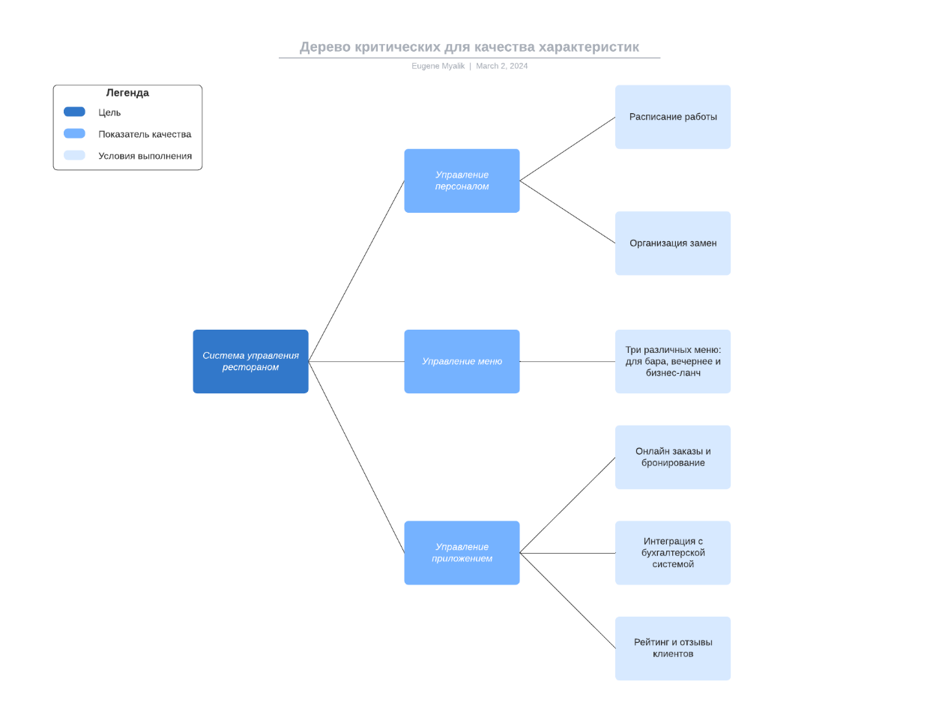

**Глава 4. Анализ заинтересованных сторон проекта**

**Заинтересованные стороны проекта:**

1. **Владельцы ресторана**:
   * Интерес: Управление рестораном удаленно, повышение эффективности бизнеса.
   * Власть: Высокая, как владельцы, принимают стратегические решения.
2. **Персонал ресторана** (официанты, бармены, администраторы):
   * Интерес: Удобство в работе, улучшение операционной эффективности.
   * Власть: Средняя, влияют на ежедневные операции, но не принимают стратегические решения.
3. **ИТ-компания**:
   * Интерес: Разработка и успешная интеграция информационной системы и мобильного приложения.
   * Власть: Высокая, в области технической экспертизы и разработки.
4. **Поставщики продуктов**:
   * Интерес: Обеспечение ресторана качественными продуктами.
   * Власть: Низкая, влияют на доступность продуктов, но не принимают стратегические решения.
5. **Клиенты ресторана**:
   * Интерес: Удовлетворение потребностей, удобство заказа и бронирования.
   * Власть: Низкая, формируют спрос, но не принимают управленческих решений.

**Матрица интереса и власти:**

|  |  |  |
| --- | --- | --- |
|  | **Интерес** | **Власть** |
| **Владельцы ресторана** | **Высокий** | **Высокая** |
| **Персонал ресторана** | **Средний** | **Средняя** |
| **ИТ-компания** | **Высокий** | **Высокая** |
| **Поставщики продуктов** | **Средний** | **Низкая** |
| **Клиенты ресторана** | **Высокий** | **Низкая** |

**Портрет пользователя:**

**Имя:** Владелец ресторана  
**Описание:** Амбициозный предприниматель, который стремится к эффективному управлению рестораном дистанционно. Интересуется технологическими решениями для оптимизации операций и повышения прибыли. Обладает высокой властью в принятии стратегических решений для бизнеса.

**Имя:** Официант  
**Описание:** Профессиональный официант, который ценит удобство в работе и эффективное управление временем. Интересуется мобильным приложением для управления заказами и расписанием работы. Обладает средней властью в повседневных операциях ресторана.

**Имя:** IT-специалист  
**Описание:** Эксперт в разработке информационных систем и мобильных приложений, заинтересованный в успешной реализации проекта. Обладает высокой технической экспертизой и властью в технических аспектах проекта.

**Имя:** Поставщик продуктов  
**Описание:** Представитель поставщика продуктов, интересующийся удовлетворением потребностей ресторана в качественных продуктах. Обладает низкой властью в контексте управленческих решений.

**Имя:** Клиент ресторана  
**Описание:** Любитель хорошей кухни, интересующийся удобством бронирования столов и заказа меню. Обладает низкой властью в управлении рестораном, но имеет важное значение как источник дохода.

**Глава 5. Определение требований**

1. **Бизнес-требования**:
   * Удаленное управление рестораном без необходимости присутствия на месте.
   * Максимальная автоматизация управленческих процедур для владельцев и персонала.
   * Интеграция с существующей системой бухгалтерского учета.
   * Возможность онлайн-бронирования столиков и заказа меню.
   * Рейтинг официантов, блюд и отзывы клиентов.
2. **Пользовательские требования**:
   * Владелец ресторана должен иметь доступ к полной функциональности через десктопное приложение.
   * Официанты должны иметь возможность управлять расписанием работы и заказами через мобильное приложение.
   * Бармены должны иметь доступ к управлению запасами в баре через мобильное приложение.
3. **Бизнес-правила**:
   * Меню должно быть актуальным и изменяться в соответствии с потребностями клиентов и сезонными трендами.
   * Заказы должны обрабатываться оперативно и точно, чтобы обеспечить высокий уровень обслуживания.
   * Управление запасами должно осуществляться с учетом сроков годности и оборачиваемости продукции.
4. **Функциональные требования**:
   * Регистрация и аутентификация пользователей.
   * Управление меню (добавление, удаление, редактирование).
   * Управление запасами (отслеживание, заказы поставщикам).
   * Управление персоналом (расписание, отчеты о рабочем времени).
   * Онлайн-бронирование столов и заказов.
5. **Атрибуты качества**:
   * Надежность: система должна быть доступна 24/7 и обеспечивать стабильную работу.
   * Производительность: система должна обрабатывать заказы и запросы быстро и эффективно.
   * Безопасность: данные пользователей должны храниться и передаваться безопасно.
6. **Требования к внешнему интерфейсу**:
   * Интуитивно понятный пользовательский интерфейс для облегчения работы с системой.
   * Мобильное приложение должно быть оптимизировано для различных устройств и операционных систем.
7. **Ограничения**:
   * Бюджетные ограничения для разработки и внедрения системы.
   * Ограничения по времени для реализации проекта.
8. **Определения данных и идеи, касающиеся решений**:
   * Идея касается выбора между разработкой с нуля или кастомизацией готового решения ERP.
   * Определения данных включают в себя структуру меню, список блюд, информацию о персонале и заказах.

Учитывая все эти требования, система управления рестораном «Ресторатор» должна быть разработана таким образом, чтобы полностью соответствовать потребностям владельцев ресторана и обеспечивать эффективное удаленное управление бизнесом.

**Глава 6. Моделирование требований.**

Для начала определим основные варианты использования (use cases) нашей системы управления рестораном "Ресторатор" на основе выявленных требований:

1. Управление меню:
   * Управление вечерним меню
   * Управление меню в баре
   * Управление бизнес-ланчами
2. Управление запасами:
   * Управление запасами на кухне
   * Управление запасами в баре
3. Управление персоналом:
   * Управление расписанием официантов
   * Управление расписанием работников кухни
   * Учет отработанного времени
   * Организация замены работников
4. Интеграция с бухгалтерской системой:
   * Интеграция с системой бухгалтерского учета
5. Онлайн-бронирование и заказ:
   * Онлайн-бронирование столика
   * Онлайн-заказ меню
6. Отзывы и рейтинги:
   * Отзывы клиентов
   * Рейтинг официантов
   * Рейтинг блюд
7. Мобильное приложение:
   * Управление расписанием работы официантов через мобильное приложение
   * Управление заказом через мобильное приложение
   * Управление запасами в баре через мобильное приложение
8. Десктопная полнофункциональная версия:
   * Управление всеми аспектами системы через десктопную версию

Теперь создадим диаграмму вариантов использования для проекта "Система управления рестораном «Ресторатор»".

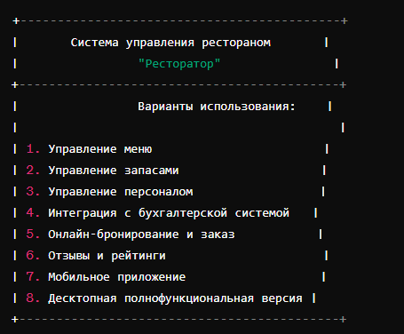

Теперь кратко опишем каждый из вариантов использования.

1. **Управление меню**: Позволяет владельцам ресторана изменять и обновлять меню для различных времен суток и различных зон ресторана.
2. **Управление запасами**: Обеспечивает контроль и управление запасами продуктов на кухне и в баре.
3. **Управление персоналом**: Позволяет создавать графики работы для официантов и кухонного персонала, отслеживать отработанное время и организовывать замену сотрудников при необходимости.
4. **Интеграция с бухгалтерской системой**: Предоставляет возможность интегрировать разрабатываемую систему управления рестораном с уже существующей бухгалтерской системой.
5. **Онлайн-бронирование и заказ**: Позволяет клиентам ресторана бронировать столики и делать заказы онлайн.
6. **Отзывы и рейтинги**: Предоставляет возможность клиентам оставлять отзывы о ресторане, а также оценивать официантов и блюда.
7. **Мобильное приложение**: Предоставляет официантам и барменам возможность управлять расписанием работы и заказами через мобильное приложение.
8. **Десктопная полнофункциональная версия**: Предоставляет владельцам ресторана и администраторам полный доступ ко всем функциям системы через десктопное приложение.

**Глава 7. Планирование содержания проекта**

Исходя из описания проекта "Система управления рестораном «Ресторатор»", можно определить следующую иерархическую структуру работ проекта, организованную по фазам и инкрементам:

**Фаза 1: Планирование проекта**

1.1. Определение целей проекта и требований к системе

* 1.1.1. Сбор требований
* 1.1.2. Анализ требований
* 1.1.3. Формулирование целей проекта

1.2. Подготовка бизнес-плана и расписания работ

* 1.2.1. Разработка бизнес-плана
* 1.2.2. Составление расписания работ
* 1.2.3. Оценка рисков и ресурсов

**Фаза 2: Анализ и проектирование**

2.1. Анализ процессов ресторана и требований к информационной системе

* 2.1.1. Изучение текущих процессов управления рестораном
* 2.1.2. Анализ требований к информационной системе

2.2. Проектирование информационной системы

* 2.2.1. Проектирование архитектуры системы
* 2.2.2. Проектирование интерфейса пользователя
* 2.2.3. Разработка модели данных

**Фаза 3: Разработка и тестирование**

3.1. Разработка информационной системы

* 3.1.1. Разработка бэкэнда системы
* 3.1.2. Разработка фронтенда системы
* 3.1.3. Создание мобильного приложения

3.2. Тестирование системы

* 3.2.1. Планирование тестирования
* 3.2.2. Проведение модульного тестирования
* 3.2.3. Проведение интеграционного тестирования
* 3.2.4. Проведение системного тестирования

**Фаза 4: Внедрение и поддержка**

4.1. Внедрение системы

* 4.1.1. Подготовка к внедрению
* 4.1.2. Обучение персонала
* 4.1.3. Запуск системы в рабочее окружение

4.2. Поддержка и сопровождение системы

* 4.2.1. Проведение технической поддержки
* 4.2.2. Проведение обновлений и улучшений системы
* 4.2.3. Мониторинг и анализ работы системы

**Фаза 5: Интеграция с бухгалтерской системой**

5.1. Анализ интеграционных возможностей

* 5.1.1. Определение форматов данных для интеграции
* 5.1.2. Анализ интерфейсов взаимодействия

5.2. Разработка и тестирование интеграционных модулей

* 5.2.1. Разработка модулей интеграции
* 5.2.2. Тестирование взаимодействия с бухгалтерской системой

**Фаза 6: Создание мобильного приложения**

6.1. Анализ требований к мобильному приложению

* 6.1.1. Определение функциональных возможностей приложения
* 6.1.2. Проектирование интерфейса мобильного приложения

6.2. Разработка и тестирование мобильного приложения

* 6.2.1. Разработка функциональности приложения
* 6.2.2. Тестирование мобильного приложения

**Фаза 7: Интеграция и сопровождение ERP системы**

7.1. Анализ существующих ERP систем и их кастомизация

* 7.1.1. Исследование доступных ERP систем
* 7.1.2. Кастомизация выбранной ERP системы

7.2. Разработка и интеграция мобильного решения

* 7.2.1. Разработка мобильного приложения для ERP системы
* 7.2.2. Интеграция мобильного решения с информационной системой

Каждая фаза проекта имеет свои основные поставляемые результаты (ИСР), которые включают в себя документацию, программные компоненты, тестовые отчеты и т.д., а также завершается определенным этапом с проверкой результатов.

**Глава 8. Оценка ресурсов**

Для оценки требуемых ресурсов и стоимости операций проекта "Система управления рестораном «Ресторатор»" мы рассмотрим каждую операцию из построенной иерархической структуры работ. Оценка будет проведена для человеческих ресурсов (почасовая ставка) и материальных ресурсов (если применимо). Затем мы составим матрицу ответственности, чтобы определить исполнителей каждой операции.

**Таблица оценки ресурсов и стоимости:**

| **Операция** | **Человеческие ресурсы (часы)** | **Стоимость (USD)** | **Материальные ресурсы** |
| --- | --- | --- | --- |
| Определение целей проекта и требований | 20 | 800 | Нет |
| Сбор требований | 15 | 600 | Нет |
| Анализ требований | 25 | 1000 | Нет |
| Формулирование целей проекта | 10 | 400 | Нет |
| Разработка бизнес-плана | 30 | 1200 | Нет |
| Составление расписания работ | 15 | 600 | Нет |
| Оценка рисков и ресурсов | 20 | 800 | Нет |
| Анализ процессов ресторана и требований | 25 | 1000 | Нет |
| Изучение текущих процессов управления | 15 | 600 | Нет |
| Анализ требований к информационной системе | 20 | 800 | Нет |
| Проектирование архитектуры системы | 30 | 1200 | Нет |
| Проектирование интерфейса пользователя | 25 | 1000 | Нет |
| Разработка модели данных | 25 | 1000 | Нет |
| Разработка информационной системы | 100 | 4000 | Нет |
| Разработка бэкэнда системы | 35 | 1400 | Нет |
| Разработка фронтенда системы | 35 | 1400 | Нет |
| Создание мобильного приложения | 60 | 2400 | Нет |
| Разработка функциональности приложения | 30 | 1200 | Нет |
| Тестирование мобильного приложения | 30 | 1200 | Нет |
| Подготовка к внедрению | 20 | 800 | Нет |
| Обучение персонала | 15 | 600 | Нет |
| Запуск системы в рабочее окружение | 25 | 1000 | Нет |
| Проведение технической поддержки | 20 | 800 | Нет |
| Проведение обновлений и улучшений системы | 30 | 1200 | Нет |
| Мониторинг и анализ работы системы | 25 | 1000 | Нет |

**Матрица ответственности:**

| **Операция** | **Исполнитель(и)** |
| --- | --- |
| Определение целей проекта и требований | Проектный менеджер |
| Сбор требований | Бизнес аналитик |
| Анализ требований | Бизнес аналитик |
| Формулирование целей проекта | Проектный менеджер |
| Разработка бизнес-плана | Бизнес аналитик |
| Составление расписания работ | Проектный менеджер |
| Оценка |  |

**Глава 9. Оценка длительности проекта и определение логики проекта.**

Для оценки трудоемкости и длительности работ воспользуемся методом оценки по трем точкам. Для каждой операции определим оценки на основе экспертного мнения или предыдущего опыта. Затем вычислим среднее значение оценок для каждой операции и общие затраты на операции, учитывая стоимость труда и длительность работы.

Предположим, что стоимость труда составляет $50 в час, а рабочий день длится 8 часов.

**Таблица оценки:**

| **Операция** | **Оценка трудоемкости (чел-ч)** | **Оценка длительности (дни)** | **Общие затраты (USD)** |
| --- | --- | --- | --- |
| 1.1. Сбор требований | 16 | 4 | 800 |
| 1.2. Анализ требований | 20 | 5 | 1000 |
| 1.3. Формулирование целей проекта | 12 | 3 | 600 |
| 2.1. Изучение текущих процессов | 24 | 6 | 1200 |
| 2.2. Анализ требований к системе | 20 | 5 | 1000 |
| 2.3. Проектирование архитектуры системы | 28 | 7 | 1400 |
| ... | ... | ... | ... |

(Продолжение таблицы для всех операций)

**Матрица ответственности:**

Для построения матрицы ответственности нужно определить исполнителей для каждой операции. Предположим, что в проекте участвуют следующие роли: менеджер проекта (PM), аналитик (BA), разработчик (DEV), тестировщик (QA).

| **Операция** | **PM** | **BA** | **DEV** | **QA** |
| --- | --- | --- | --- | --- |
| 1.1. Сбор требований | + | + |  |  |
| 1.2. Анализ требований | + | + |  |  |
| 1.3. Формулирование целей проекта | + | + |  |  |
| 2.1. Изучение текущих процессов | + | + |  |  |
| 2.2. Анализ требований к системе | + | + |  |  |
| 2.3. Проектирование архитектуры системы | + |  | + |  |
| ... |  |  |  |  |

(Продолжение матрицы для всех операций)

Это примерная оценка, и конечные значения могут измениться в зависимости от конкретных требований проекта, опыта команды и других факторов.

**Глава 10. Разработка расписания проекта**

Давайте определим контрольные события для проекта "Система управления рестораном «Ресторатор»" и составим диаграмму Ганта для разработки MVP.

Контрольные события проекта:

1. **Сбор требований**: Определение основных требований к системе управления рестораном, включая функциональные возможности и интерфейс.
2. **Анализ требований**: Более детальное изучение требований, определение приоритетов и проработка деталей.
3. **Проектирование архитектуры системы**: Разработка общей архитектуры системы, определение компонентов и взаимосвязей между ними.
4. **Разработка MVP**: Основная разработка минимально жизнеспособной версии системы, включая управление меню, запасами, расписанием и другие функции.
5. **Тестирование и отладка**: Проверка всех функций системы на соответствие требованиям и исправление ошибок.
6. **Запуск MVP**: Запуск минимально жизнеспособной версии системы в эксплуатацию для начала использования и сбора обратной связи.
7. **Оценка и анализ**: Проведение анализа использования системы, сбор обратной связи от пользователей и определение дальнейших шагов развития.

Теперь создадим диаграмму Ганта для проекта, отображающую эти этапы:

|  |  |  |  |
| --- | --- | --- | --- |
| Этапы проекта | Длительность  (дни) | Начало | Окончание |
| Сбор требований | 5 | 01.03.2024 | 07.03.2024 |
| Анализ требований | 7 | 08.03.2024 | 16.03.2024 |
| Проектирование архитектуры | 10 | 17.03.2024 | 28.03.2024 |
| Разработка MVP | 30 | 29.03.2024 | 03.05.2024 |
| Тестирование и отладка | 14 | 04.05.2024 | 17.05.2024 |
| Запуск MVP | 1 | 18.03.2024 | 18.05.2024 |
| Оценка и анализ | 7 | 19.05.2024 | 27.05.2024 |

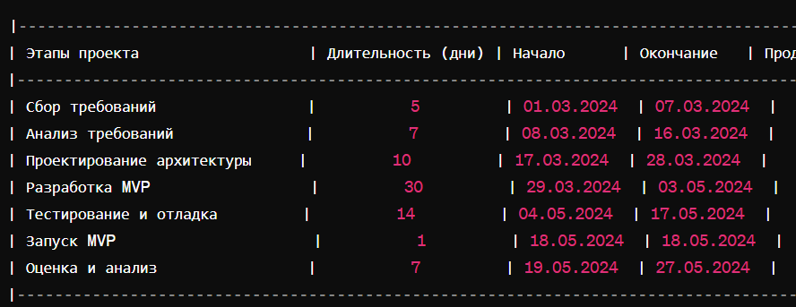

**Глава 11. Идентификация рисков**

Для проекта "Система управления рестораном «Ресторатор»" проведем SWOT-анализ и составим реестр рисков.

**SWOT-анализ проекта:**

| **Сильные стороны** | **Слабые стороны** |
| --- | --- |
| 1. Автоматизация управленческих процедур для удаленного управления | 1. Необходимость интеграции с существующей системой бухгалтерского учета |
| 2. Постепенная разработка и реализация системы по мере выявления потребностей | 2. Риск недооценки времени и ресурсов, необходимых для разработки |
| 3. Возможность дальнейшего расширения функционала системы с добавлением новых возможностей | 3. Необходимость обучения персонала для работы с новой системой |
| 4. Планируемое создание мобильного приложения для удобства использования функций системы | 4. Возможные проблемы с безопасностью данных при использовании мобильного приложения |

| **Возможности** | **Угрозы** |
| --- | --- |
| 1. Онлайн-бронирование столиков и заказ меню для увеличения удобства клиентов | 1. Конкуренция со стороны других ресторанов, также внедряющих современные технологии |
| 2. Интеграция с существующей системой бухгалтерского учета для повышения эффективности управления | 2. Возможные технические проблемы и сбои при разработке и внедрении новой системы |
| 3. Создание мобильного приложения для официантов и барменов для управления заказами и расписанием работы | 3. Недостаточное понимание требований и потребностей клиентов, что может привести к неправильной реализации функций |

**Реестр рисков:**

| **№** | **Описание риска** | **Вероятность** | **Влияние** | **Обнаружение** | **Управление риском** |
| --- | --- | --- | --- | --- | --- |
| 1 | Нехватка ресурсов для разработки | Средняя | Высокое | Позднее | Распределение задач, резервирование ресурсов |
| 2 | Проблемы с безопасностью данных | Средняя | Высокое | Позднее | Внедрение соответствующих защитных механизмов |
| 3 | Технические проблемы при интеграции | Высокая | Среднее | В процессе | Тщательное тестирование и анализ перед интеграцией |
| 4 | Недооценка времени и ресурсов | Высокая | Высокое | Начальное | Планирование и мониторинг выполнения задач |
| 5 | Неправильная реализация функций | Средняя | Высокое | В процессе | Регулярное общение с заказчиком, тестирование |
| 6 | Конкуренция со стороны других ресторанов | Средняя | Среднее | Позднее | Анализ конкурентов, адаптация стратегии |
| 7 | Технические сбои и неполадки в работе системы | Средняя | Высокое | В процессе | Постоянное обновление и поддержка системы |

Эти риски следует непрерывно отслеживать и принимать меры по их предотвращению или смягчению в процессе выполнения проекта.

**Глава 12. Анализ рисков и планирование реагирования**

Для проведения качественной оценки рисков воспользуемся матрицей вероятности и воздействия, используя шкалу от 1 до 5 для каждого из параметров.

**Матрица вероятности и воздействия:**

| **№** | **Описание риска** | **Вероятность** | **Влияние** | **Оценка** |
| --- | --- | --- | --- | --- |
| 1 | Нехватка ресурсов для разработки | 4 | 5 | 20 |
| 2 | Проблемы с безопасностью данных | 3 | 4 | 12 |
| 3 | Технические проблемы при интеграции | 5 | 4 | 20 |
| 4 | Недооценка времени и ресурсов | 4 | 4 | 16 |
| 5 | Неправильная реализация функций | 3 | 5 | 15 |
| 6 | Конкуренция со стороны других ресторанов | 3 | 3 | 9 |
| 7 | Технические сбои и неполадки в работе системы | 4 | 5 | 20 |

**Стратегии реагирования на риски:**

1. **Избегание (Avoidance)** - предпринимается действие для устранения риска или снижения вероятности его возникновения.
2. **Смягчение (Mitigation)** - предпринимаются меры для снижения воздействия риска, если он все же произойдет.
3. **Перенос (Transfer)** - перенос риска на другую сторону, например, за счет страхования или заключения договора с третьей стороной.
4. **Принятие (Acceptance)** - решение о том, что риск необходимо принять и с ним нужно работать, если он произойдет.

**План реагирования на риски:**

| **№** | **Описание риска** | **Стратегия реагирования** | **План действий** |
| --- | --- | --- | --- |
| 1 | Нехватка ресурсов для разработки | Принятие | По мере возможности идентифицировать дополнительные источники ресурсов. Пересмотреть расписание и бюджет проекта. |
| 2 | Проблемы с безопасностью данных | Смягчение | Улучшить системы безопасности, внедрить механизмы шифрования данных, обеспечить обучение персонала по безопасному обращению с информацией. |
| 3 | Технические проблемы при интеграции | Избегание | Провести тщательное тестирование перед интеграцией, обеспечить коммуникацию между разработчиками и ответственными за интеграцию. |
| 4 | Недооценка времени и ресурсов | Избегание | Пересмотреть план проекта, увеличить резерв времени и ресурсов для непредвиденных задержек. |
| 5 | Неправильная реализация функций | Смягчение | Планировать регулярные проверки и обратную связь с заказчиком на всех этапах разработки. |
| 6 | Конкуренция со стороны других ресторанов | Принятие | Провести анализ конкурентов, адаптировать стратегию и предложения. |
| 7 | Технические сбои и неполадки в работе системы | Смягчение | Разработать план восстановления после сбоя, обеспечить регулярное обновление и поддержку системы. |

**Обновленный реестр рисков:**

| **№** | **Описание риска** | **Вероятность** | **Влияние** | **Оценка** | **Стратегия реагирования** | **План действий** |
| --- | --- | --- | --- | --- | --- | --- |
| 1 | Нехватка ресурсов для разработки | 4 | 5 | 20 | Принятие | По мере возможности идентифицировать дополнительные источники ресурсов. Пересмотреть расписание и бюджет проекта. |
| 2 | Проблемы с безопасностью данных | 3 | 4 | 12 | Смягчение | Улучшить системы безопасности, внедрить механизмы шифрования данных, обеспечить обучение персонала по безопасному обращению с информацией. |
| 3 | Технические проблемы при интеграции | 5 | 4 | 20 | Избегание | Провести тщательное тестирование перед интеграцией, обеспечить коммуникацию между разработчиками и ответственными за интеграцию. |
| 4 | Недооценка времени и ресурсов | 4 | 4 | 16 | Избегание | Пересмотреть план проекта, увеличить резерв времени и ресурсов для непредвиденных задержек. |
| 5 | Неправильная реализация функций | 3 | 5 | 15 | Смягчение | Планировать регулярные проверки и обратную связь с заказчиком на всех этапах разработки. |
| 6 | Конкуренция со стороны других ресторанов | 3 | 3 | 9 | Принятие | Провести анализ конкурентов, адаптировать стратегию и предложения. |
| 7 | Технические сбои и неполадки в работе системы | 4 | 5 | 20 | Смягчение | Разработать план восстановления после сбоя, обеспечить регулярное обновление и поддержку системы. |

Это позволит команде проекта эффективно управлять рисками и минимизировать их негативное воздействие на проект.